NWL7 – Routing & DHCP am Layer3 Switch v1.2

Arbeitsform:
Jede Schülerin und jeder Schüler muss aber einen eigenständigen Laborbericht abgeben. Duplikate bzw. weitreichende Kopien werden nicht akzeptiert. Router und Switchnamen sind zu personalisieren.
Dokumentiert im Bericht am Deckblatt neben Namen und Datum auch Deine Katalognummer sowie den Namen Deiner Arbeitskolleg:innen.

Dauer:
4 Schulstunden.
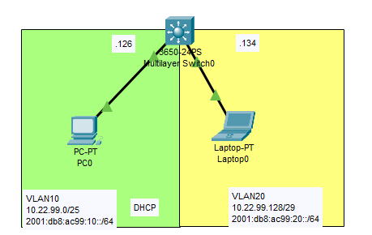
Bitte heuer 10.24er Adressen verwenden.

Teil 1 - Szenario im Packettracer:
- Dokumentiert und konfiguriert Euer Szenario auf Eurem persönlichen Laptop zuerst als Packettracer Szenario:
Ein Router Modell C3650 (SW C3750-IPSERVICESK9 im Labor) , sowie 2 PCs,
passende Verkabelung zwischen Switch und PCs.
Verwendet das bereits bestehende Adressschema mit der Excel-Vorlage und fügt dieses hier ein.
VLAN | Gerät | IPv4-Adresse | Subnetzmaske | Gateway | Netzwerk
VLAN10 | Switch (SVI) | 10.26.3.1 | 255.255.255.128 (/25) | – | 10.26.3.0
VLAN10 | PC | 10.26.3.10 | 255.255.255.128 (/25) | 10.26.3.1 | 10.26.3.0
VLAN20 | Switch (SVI) | 10.26.3.129 | 255.255.255.128 (/25) | – | 10.26.3.128
VLAN20 | Laptop | 10.26.3.130 | 255.255.255.128 (/25) | 10.26.3.129 | 10.26.3.128

- L2-Konfiguration:
Konfiguriert am L3-Switch die VLANs und weist die physischen Interfaces den VLANs 10-user bzw. 20-admin zu.
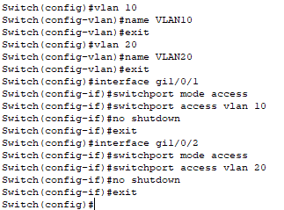
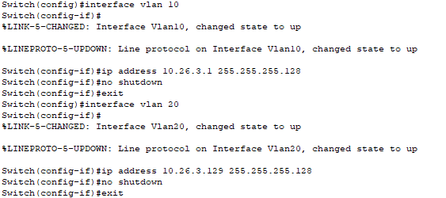
- Konfiguriert alle Ports mit dem Kommando:
spanning-tree portfast
Dadurch durchlaufe die Ports nach dem physical LinkUp keine („orange“) Lernphase (ob eine Schleife gesteckt wurde), sondern gehen sofort in den Forwarding Modus.
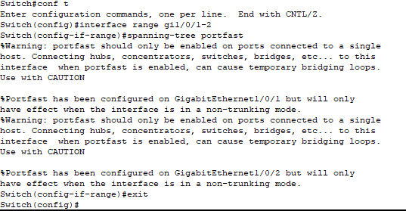
- Aktiviert IPv4 Routing durch das Kommando
ip routing
- Vergebt auf den Switch Virtual Interfaces (SVI) die IP-Adressen (Default-GWs) aus Eurem Schema.
Konfiguriert ebenso IPv6!
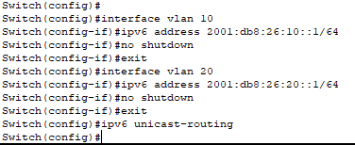

- DHCP-Konfiguration.
Konfiguriert am Router für jedes VLAN einen DHCP-Server.
Konfiguriert jeweils einen DHCP-Pool für jedes VLAN-Interface:
ip dhcp pool vl10
network 10.23.99.0 255.255.255.128
default-router 10.23.99.126
dns-server 10.10.80.1
dns-server 10.10.80.2
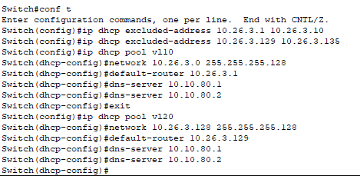
- Steckt PCs an die jeweiligen Switchports und kontrolliert (Nachweis mit screenshots), dass
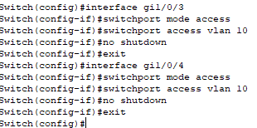
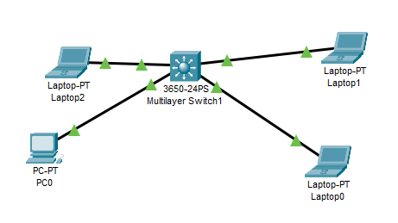
  - Die PCs via DHCP IP Adressen aus dem passenden Pool bekommen.
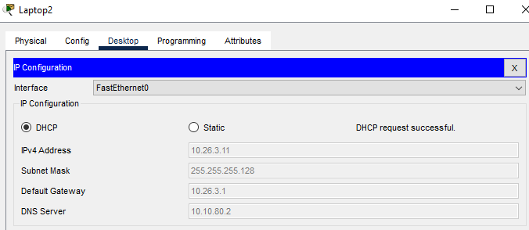
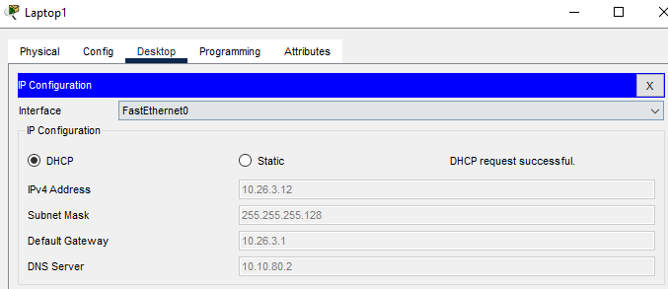
  - dokumentiert ein DHCP-Discover-Packet, DHCP-Offer, -Request und Acknowledge-Paket im Simulation-Mode (Packet Details) und kläre ob es sich um Broadcast/Multicast oder Unicast-Frames handelt!
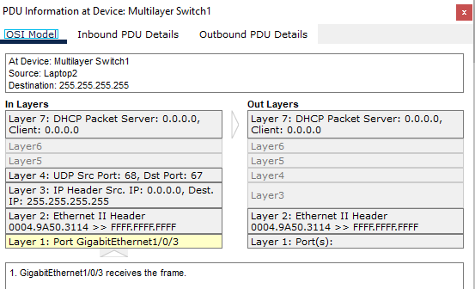
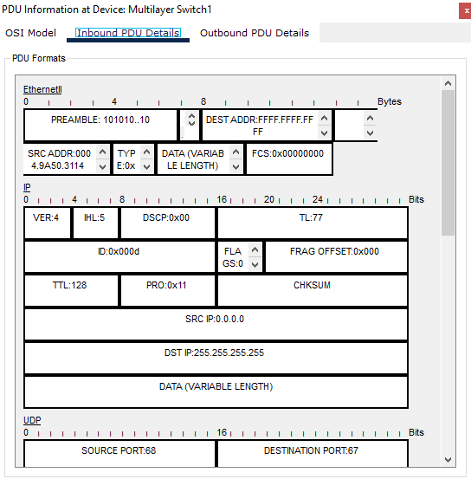
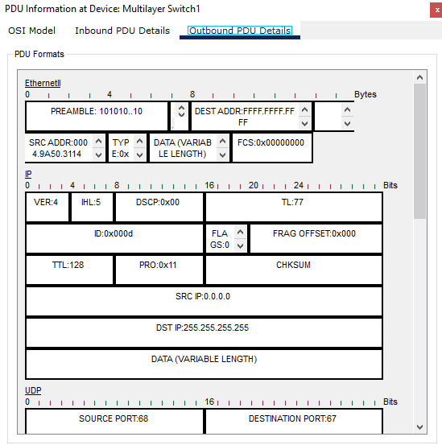
  - Die PCs das Default-GW und eine Routeradresse hinter dem DG erreichen können.
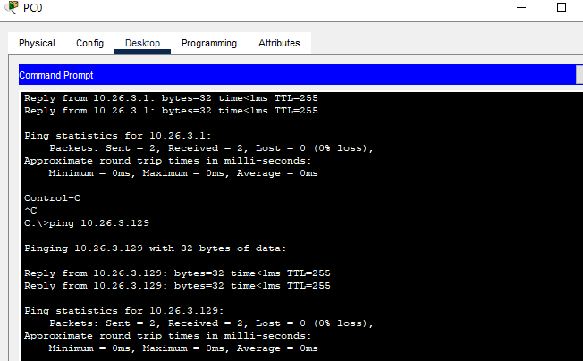
  - Ein PC in einem anderen Subnet erreicht werden kann.
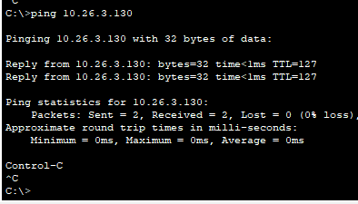
  - gebt am Router die Belegung der DHCP-Pools mit
show ip dhcp pool vl20
aus.
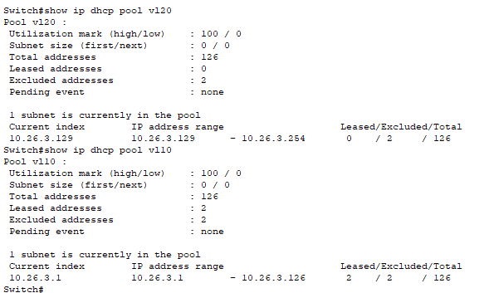
  - Prüft auch die IPv6-Connectivity!
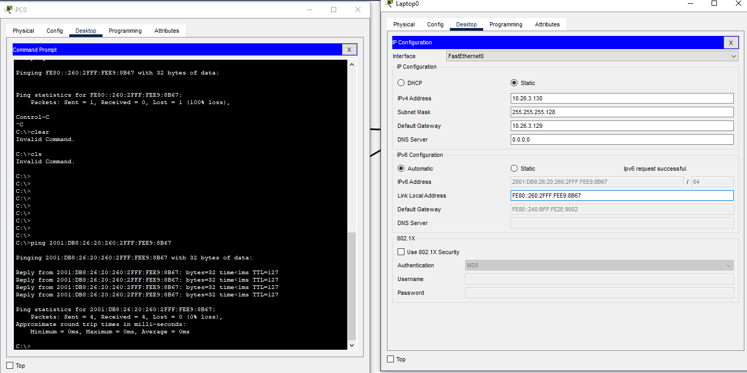

Teil 2 – Übertragt das Szenario auf einen passenden L3-Switch im Labor.

- Dokumentiert die notwendigen Konfigurationsschritte und dokumentiert auch deren Erfolg analog zum letzten Punkt der obigen PT-Anleitung.
- Zeichnet mit Wireshark eine IP-Initialisierung mit DHCP auf.
Dokumentiert die Phasen der IP-Adressvergabe:
Discoffer / Offer / Request / Acknowledge
und untersucht die Packete im Detail!
- Hängt den PC an das Schulnetz (A-Dose) und untersucht welche weiteren Informationen via DHCP an den PC geliefert werden.

That’s it, Bravo!

Bitte als NWL7-Name.PDF im moodle abgeben!

